

Název školy: | Základní škola a Mateřská škola Sepekov
Autor: | Mgr. Helena Smrčinová
Název: | VY_32_INOVACE_ 10_čtenářská gramotnost
Vzdělávací oblast: | Jazyk a jazyková komunikace
Číslo projektu: | CZ.1.07/1.4.00/21.2046
Číslo a název klíčové aktivity: | III/2  Inovace a zkvalitnění výuky prostřednictvím ICT
Období vytvoření DUM: | Leden 2013

Anotace: | Materiál obsahuje úkoly týkající se rozvoje čtenářské gramotnosti, je zaměřen na umělecký text a práci s ním.
Jazyk: | Český
Očekávaný výstup: | Orientace v uměleckém textu, vyhledávání, doplňování a třídění informací, správná reprodukce textu, aplikace znalostí z literární teorie.
Ročník: | 7.
Druh učebního materiálu: | Pracovní list

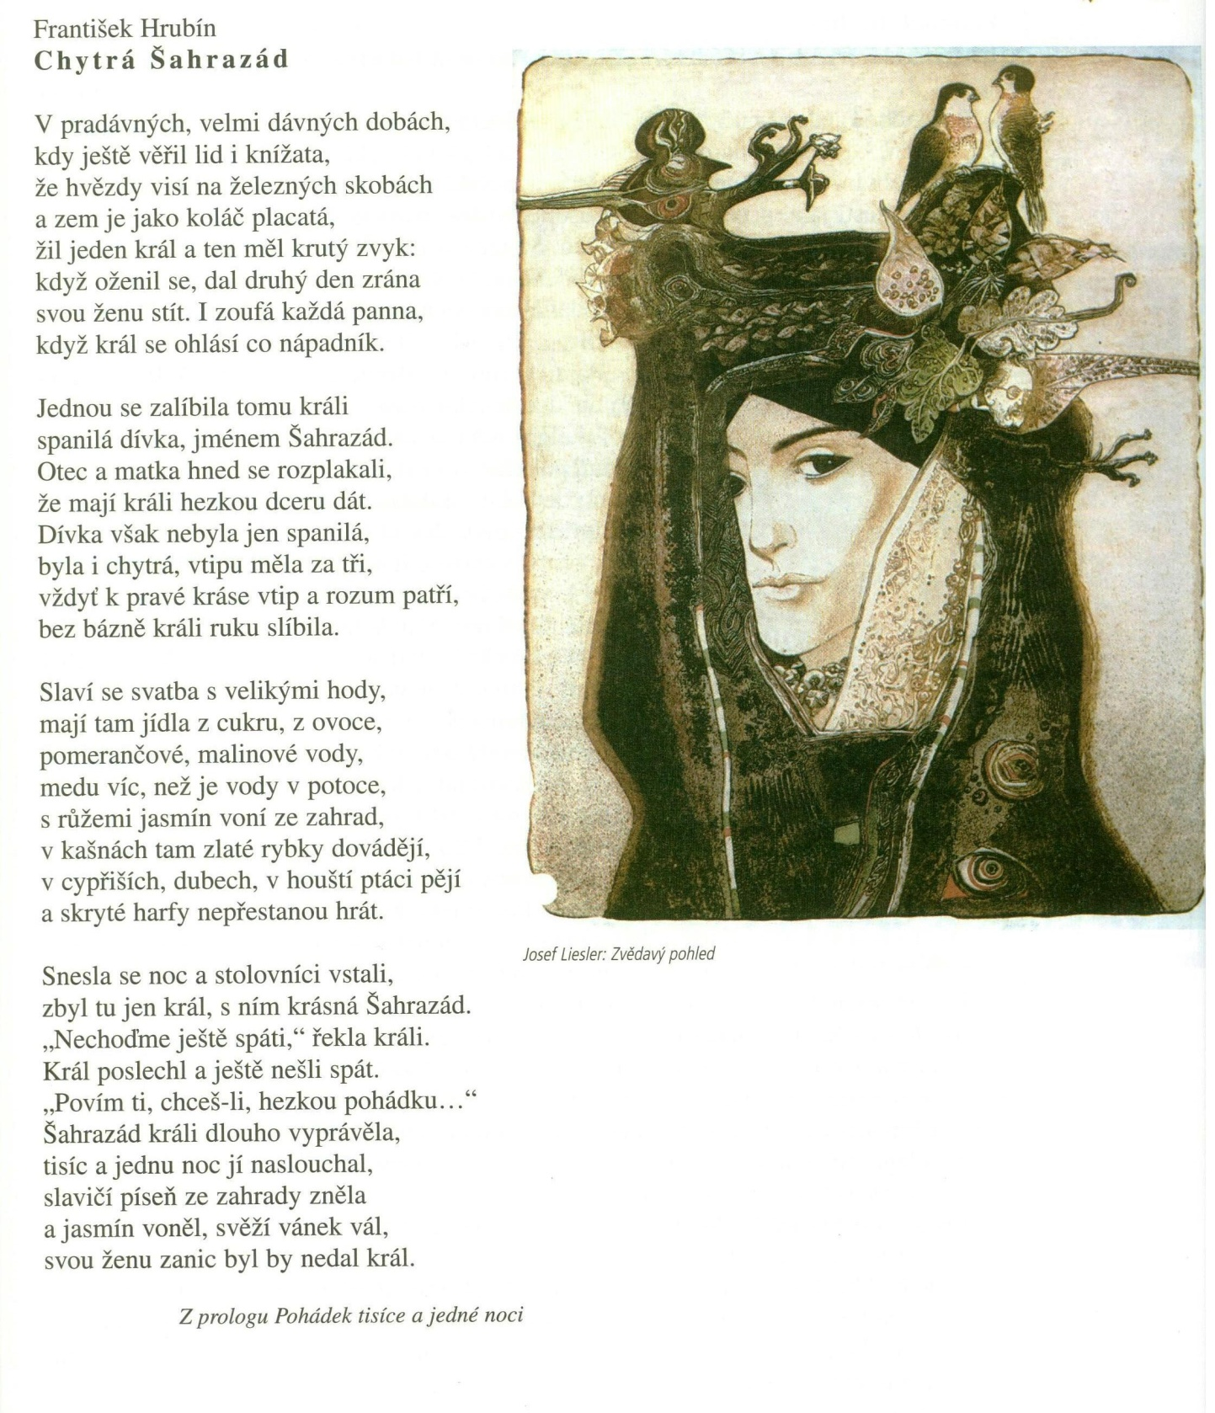

VY_32_INOVACE_10
František Hrubín - Chytrá Šahrazád

Z čítanky Fraus pro 7. roč., str. 99

Po přečtení textu vypracuj následující otázky a úkoly:
- Proč se mladé dívky neradovaly, když si je chtěl vzít král za manželku?

- Cituj z textu místo, které dokazuje blahobyt na královském dvoře.

- Čím se Šahrazád lišila od ostatních dívek?

- Proč vyprávěla Šahrazád tak dlouhou pohádku?

- Jmenuj královu vlastnost vyplývající z textu.

- Jak Šahrazád změnila krále?

- Vypiš rýmy z první sloky.

- Napiš stručnou charakteristiku Šahrazád.

Rozhodni, zda je informace pravdivá:
- Příběh se odehrává v době, kdy lidé neznali tvar Země. Ano/Ne
- Rodiče dívky se radovali, že se jejich dcera stane královnou. Ano/Ne
- Báseň má 4 sloky. Ano/Ne
- Každá sloka má stejný počet veršů. Ano/Ne

VY_32_INOVACE_10
Řešení:
- Druhý den po svatbě jim nechal král stít hlavu.
- „…mají tam jídla z cukru, z ovoce, pomerančové, malinové vody, medu víc, než je vody v potoce…“
- Vypravěčským uměním.
- Aby nebyla popravena, nechávala krále v napětí, jak bude příběh pokračovat.
- Krutost, slabost pro dívčí krásu a pro vyprávěné příběhy.
- Z krutého panovníka se stal milující manžel.
- Dobách – skobách, knížata – placatá, zvyk – nápadník, zrána – panna.
- Šahrazád byla spanilá, chytrá a vtipná.

- Ano.
- Ne.
- Ano.
- Ne, poslední sloka má o dva verše více.

VY_32_INOVACE_10
Zdroje a prameny:
LEDERBUCHOVÁ, Ladislava; BERÁNKOVÁ, Eva. Čítanka 7. Plzeň: Fraus, 2004, ISBN 80-7238-323-X.

VY_32_INOVACE_10

